Publicités

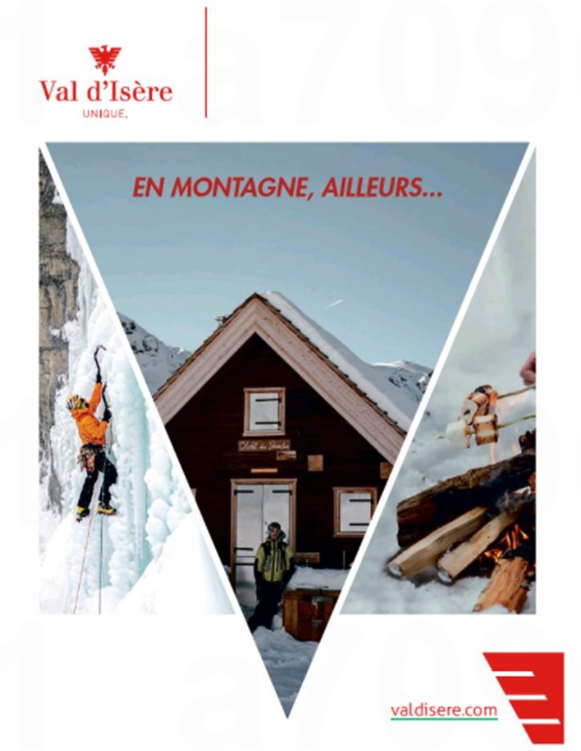

**Compréhension**

Trouvez quels sont les critères choisis pour caractériser les divers massifs du point de vue de leur promotion touristique dans cet article et construisez un graphique :

|  |  |  |  |  |
| --- | --- | --- | --- | --- |
| **Caractéristiques** |  |  |  |  |
| Vosges |  |  |  |  |
| Jura |  |  |  |  |
| Alpes |  |  |  |  |
| Pyrénées |  |  |  |  |

Que peut-on en conclure sur les arguments de vente ?

………………………………………………………………………………………………………………………………..

**Publicités**

Analyse de quelques aspects du message publicitaire.

|  |  |  |  |  |
| --- | --- | --- | --- | --- |
| **Site** | **Accroche** | **Graphisme** | **Palette** | **Cible** |
| Hautes Pyrénées |  |  |  |  |
| Val d’Isère |  |  |  |  |
| Arèches |  |  |  |  |